GE ONE Unterschrank für Waschtisch

Geberit

Eigenschaften

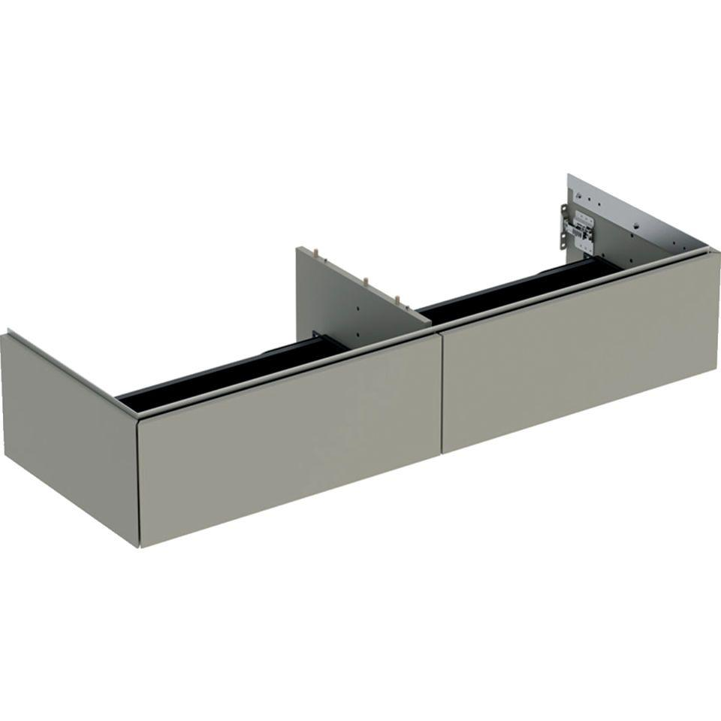

Bauteil

Waschtischunterbau

Farbton

anthrazit, Eiche, grau, Nussbaum, schwarz, weiß

Montageart

Wand

Oberfläche

hochglänzend, lackiert, matt, Melamin Holzstruktur

Werkstoff

Holzspan, Mitteldichte Faserplatte (MDF)

Anzahl der Schubladen

1,00 - 4,00

Breite (mm)

592,00 - 1.332,00

Höhe (mm)

266,00 - 504,00

Tiefe (mm)

291,00 - 470,00

Ausführung Handgriffe

integriert

Beleuchtungsart

LED

Energieeffizienzklasse

A++

Schutzart (IP)

IP21

Schutzklasse

II

Soft-close

false

Mit Push-to-open control

true